**钉钉线上答辩操作流程说明**

**方法一：（手机端）**

1. 下载钉钉app



1. 打开钉钉APP界面，点击屏幕右上角“+”扫码入群

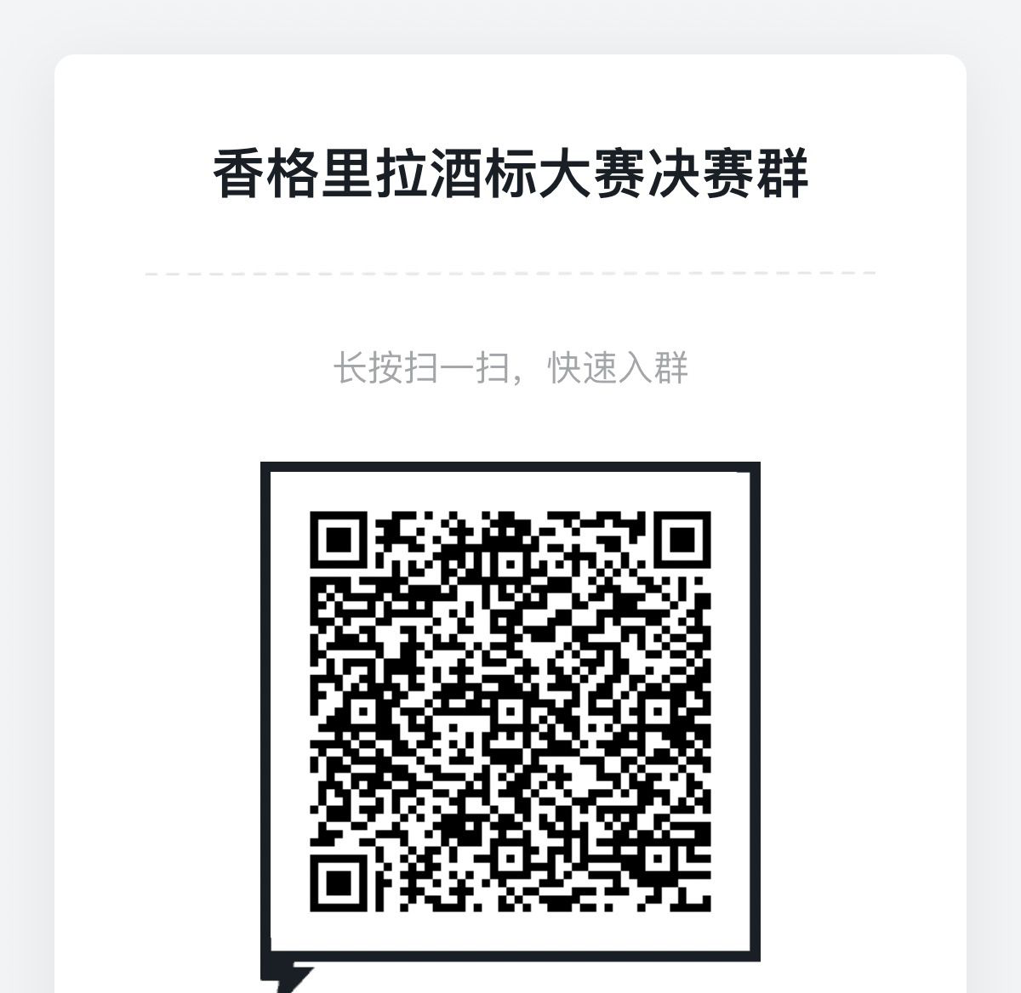

1. 点击通讯录打开所在群聊界面

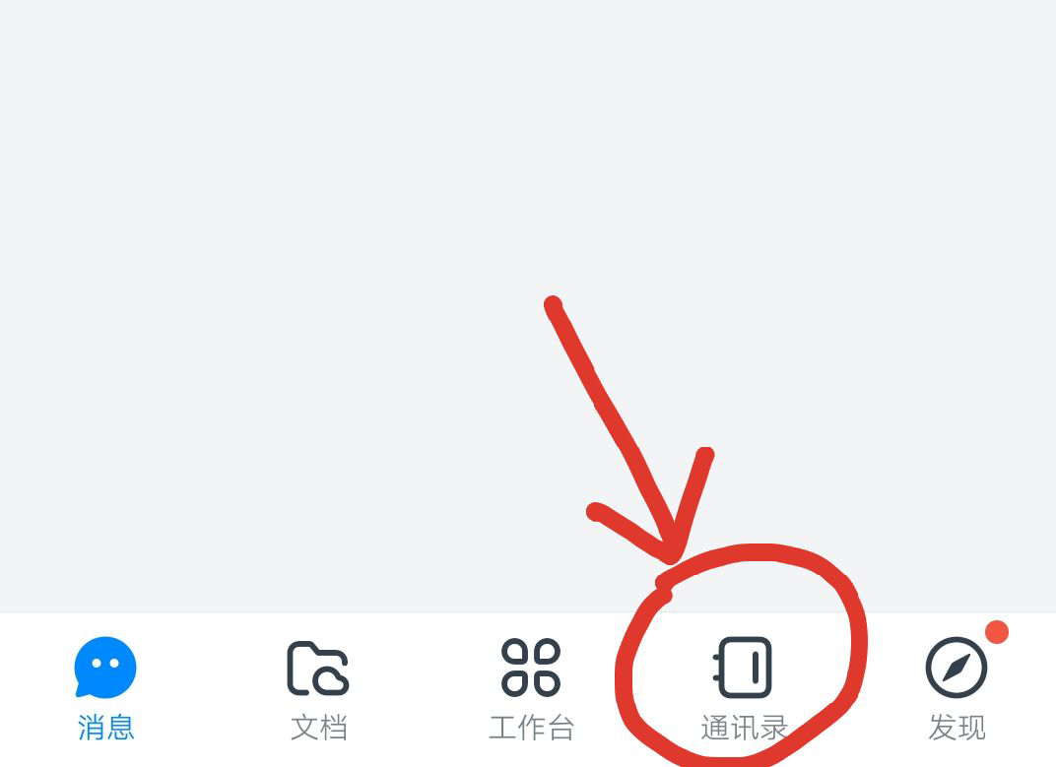

1. 在群聊天界面点击视频会议

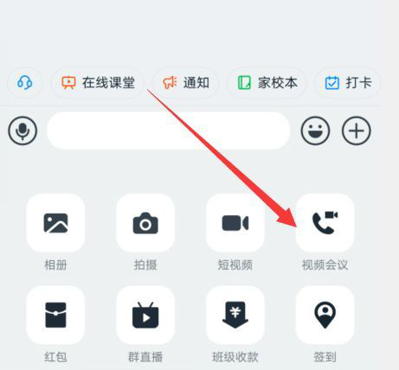

1. 点击更多

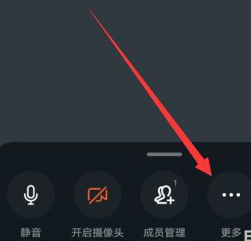

1. 点击屏幕共享

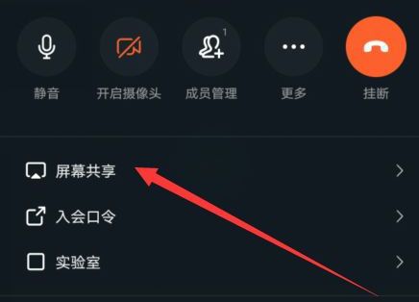

1. 在屏幕分享模式下分享PPT即可

**方法二：（PC端）**

1. 登录电脑版钉钉，扫码入群

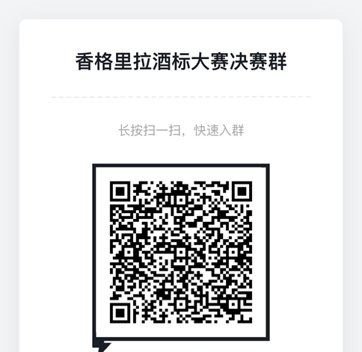

1. 点击通讯录进入所在群聊界面

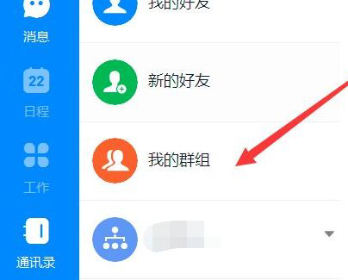

1. 点击开启群直播

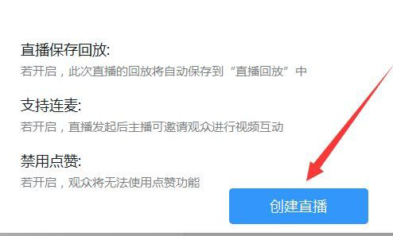

1. 点击屏幕分享

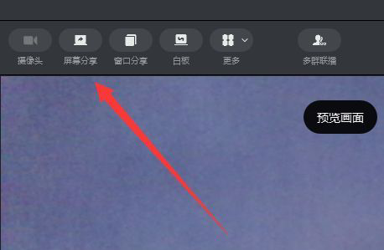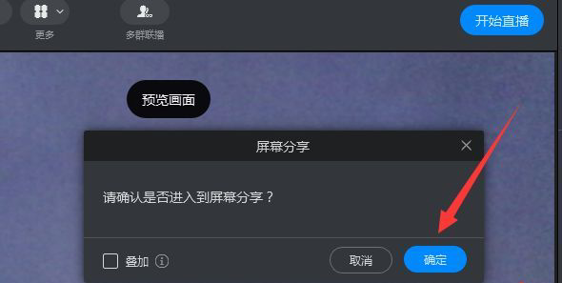

五、在屏幕分享模式下演示PPT即可